 МБОУ Ковылкинская СОШ**

**Газета основана в 2006 году. Выпускается раз в месяц.**

**№3 Декабрь 2016 г**

j0298897

Читайте в номере:

* **Они живут среди нас!**

**Они ждут нашей помощи!**

* **В рамках декадника**
* **Мы вместе!**
* **Сострадание. Право на лучшую жизнь**

**ЭТО АКТУАЛЬНО!**

**"Инвалид - не приговор!" - такой лозунг опубликован на сайте "Страна глухих", посвященном слабослышащим людям.**

**Мы должны не только уметь слушать, но и прислушиваться к**

**тем людям, которым сейчас нелегко, которые не могут, как мы видеть, слышать, ходить.**

Инвалид – это напоминание всем о необходимости внимания, милосердия, заботы и помощи людям. Привлечь внимание

общественности к проблемам инвалидов, изменение отношения

общества к инвалидам, формирование к ним отношения как равным. Это возможность оказать действительное человеческое участие конкретными делами!

И наши учителя, и наши дети готовы поделиться своим теплом и своей заботой с людьми, которые не могут о себе позаботиться.

Белимова И.Н.

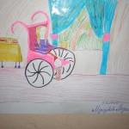



В рамках декадника будут проведены следующие мероприятия:

2.12.2016г. Классные руководители с 1 по 4 класс проведут конкурсно – игровую программу для детей «Если с другом вышел в путь».».

8.12.2016г. Учитель рисования организует проведение конкурса рисунков  «Пусть всегда будет солнце»

10.12.2015г. Классные руководители с 1 по 9 класс проведут классные часы по теме «Дарите людям доброту» и уроки толерантности, в целях формирования гуманного отношения к проблемам людей с ограниченными возможностями.

9.12.2016г. Зам. директора по ВР был проведен конкурс школьных газет «Дарите людям доброту».

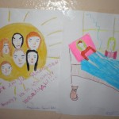

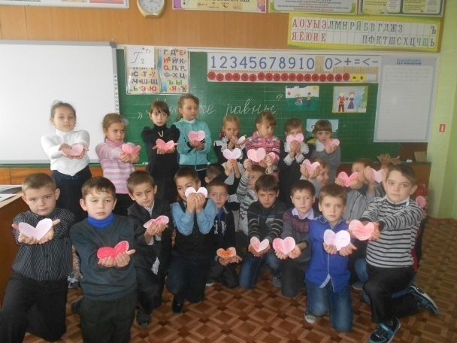

Ко дню инвалидов в нашей школе прошло мероприятие в начальной школе, классный час «Мы все равны». Ребята поговорили со своими учителями Кудиевской Л.В., Федотовой В.В. о том, какие ситуации бывают в жизни, как относиться к людям с ограниченными возможностями. В конце классного часа была проведена акция «Подари свое сердце».

Понимание и любовь стали девизом этого мероприятия.

Прохватилова В.А..

Ст.вожатая

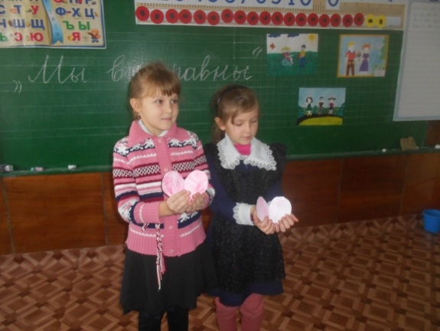

**2 ДЕКАБРЯ** с учащимися 9 класса проведен кл час ко **дню Инвалидов** : «Сострадание. Право на лучшую жизнь».

В начале классного часа было прочитано стихотворение, по которому дети сами определили тему беседы.

С учащимися проводилось несколько практических занятий. «Если у нас ограниченная возможность, что мы можем сделать»:

1. Попытались нарисовать рисунок с завязанными глазами.
2. Без помощи рук развязать шнурки.

В ходе классного часа показана презентация, в ходе которой рассказывалось о знаменитостях, которые получили инвалидность.

Николай Кораченцев – актер театра и кино.

Нина Малер – психолог из Швейцарии

Мэрии Верди – танцовщица – колясочница.

История сестер Зиты и Гиты.

Кл.час закончился стихотворением инвалида Сергея Ольгина.

«С вами вера, надежда, любовь»

Кроликова .Г.А.кл.руководитель 9 класса

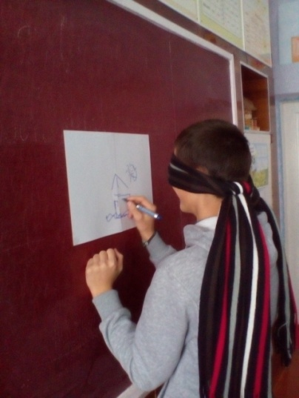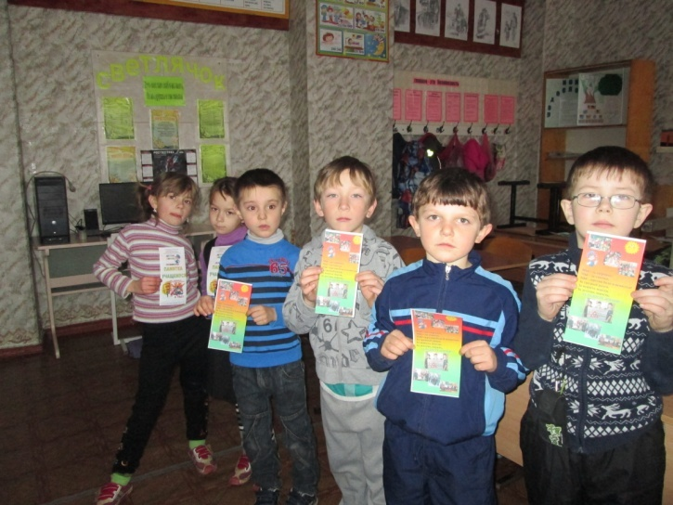



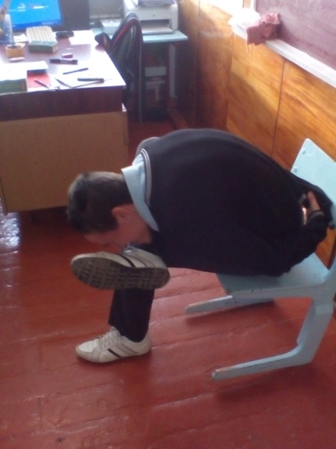

|  |  |  |
| --- | --- | --- |
|  | ***Гл.редактор Исаенко Р..***  ***Номер подготовили:***  ***Пузанов П., Кроликова А., Шиповалова Т.И.*** | ***Адре редакции:***  ***х.Ковылкин,***  ***ул Советская,***  ***тел.: 2-45-19*** |



